La Amazonía es un territorio cada vez más devastado y amenazado

Comunicado de la REPAM exige que se ponga fin a la grave situación en la Amazonía
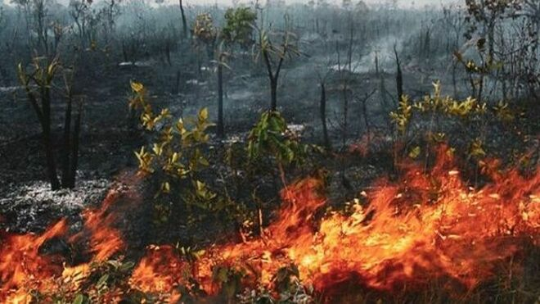
Incendios

“Agradecemos profundamente por la cercanía con la situación crítica en toda la Amazonía, sobre todo en Brasil y Bolivia en estos días con incendios de enorme magnitud”

"Nos empeñemos en el cuidado de la casa común alzando la voz y encontrando caminos concretos de actuación pacífica, pero firmes, exigiendo que se ponga fin a esta situación”
25.08.2019 Luis Miguel Modino, corresponsal en Brasil
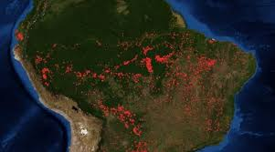
La Red Eclesial Pan Amazónica, acaba de emitir un comunicado este domingo, 25 de agosto, en el que, en línea con otros pronunciamientos de diferentes organismos e instituciones eclesiales en los últimos días, destaca la gravedad de la situación por la que pasa la Amazonía, una preocupación presente en la REPAM desde su nacimiento, como recoge su carta fundacional, donde dice que “es un territorio cada vez más devastado y amenazado”, lo que se confirma una vez más con los actuales incendios.
La REPAM nació con el “compromiso de responder de manera eficaz y orgánica a los clamores del tiempo presente” y desde esa perspectiva, como red que pretende articular el trabajo eclesial en la Pan Amazonía, el comunicado recoge la voz levantada por la Iglesia en favor de la Pan Amazonía.
Una vez más, la REPAM, siguiendo las palabras del Instrumentum Laboris del Sínodo para la Amazonía relata diferentes situaciones que “están conduciendo la Amazonía hacia un punto de no retorno”. Por eso, en el documento, firmado por el Presidente, Vicepresidente y Secretario Ejecutivo de la entidad, Cardenales Claudio Hummes y Pedro Barreto, y Mauricio López, respectivamente, se señala que “agradecemos profundamente por la cercanía con la situación crítica en toda la Amazonía, sobre todo en Brasil y Bolivia en estos días con incendios de enorme magnitud”.
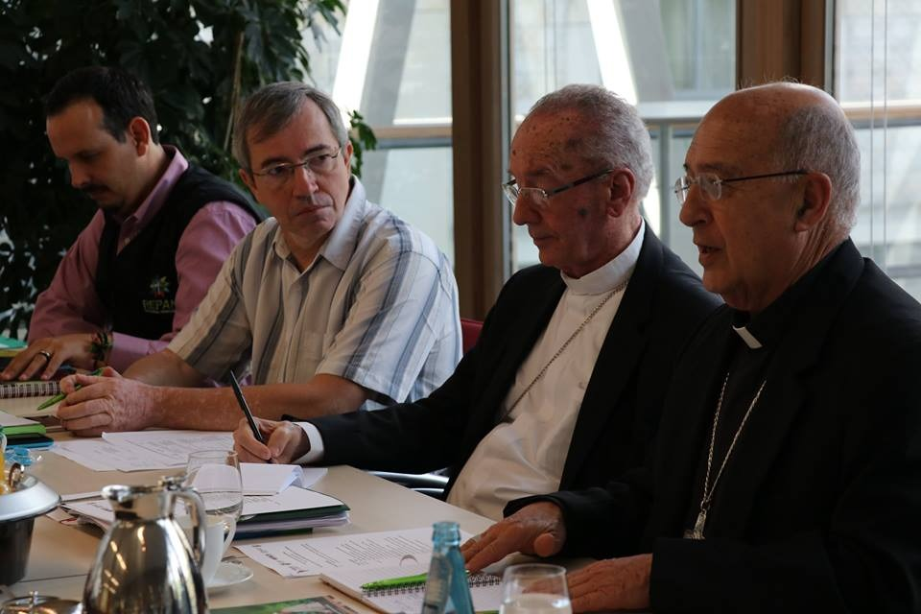
Al mismo tiempo, el comunicado agradece la comunión con “todo el proceso hacia el Sínodo Amazónico”, y siguiendo el Magisterio del Papa Francisco, la REPAM se une a todos los pronunciamientos que “llaman a toda la humanidad para que tomemos conciencia de las graves amenazas de esta situación y para que nos empeñemos en el cuidado de la casa común alzando la voz y encontrando caminos concretos de actuación pacífica, pero firmes, exigiendo que se ponga fin a esta situación”.
No olvidemos las palabras que en el Papa Francisco dirigió a los obispos en su encuentro con motivo de la Jornada Mundial de la Juventud en Rio de Janeiro, y que están recogidas en la carta fundacional de la REPAM, “la Iglesia no está en la Amazonía como quien tiene hechas las maletas para irse después de explotarla. Desde el principio está presente en ella con misioneros, congregaciones religiosas, sacerdotes, laicos y obispos, y su presencia es determinante para el futuro de la zona”. Son palabras que se pueden decir también de la REPAM, que como institución eclesial quiere ser esa presencia determinante. Por eso, no quiere quedarse callada ante las situaciones graves por las que pasa la Pan Amazonía.


COMUNICADO DA REPAM SOBRE A GRAVE SITUAÇÃONA AMAZÔNIA
São Paulo, Lima e Quito, 25 de agosto de 2019

Nestes dias os incêndios na Amazônia tem tomado dimensões de extrema gravidade.Tem provocado reações em vários países, que através de seus governos expressaram sua preocupação e exigiram uma reação dos governos locais

A Igreja também levantou sua voz pela Amazônia por meio de seus diferentesorganismos. São várias notas publicadas nos últimos dias pelas Conferências Episcopaise pelo próprio Conselho Episcopal Latino-americano - CELAM que integra todos os bispos da região, bem como a Vida Religiosa, através da Confederação Latino-Americanade Religiosos - CLAR , Caritas América Latina, Adveniat, CIDSE, Civilta Católica, Notícias do Vaticano, Movimento Católico Mundial pelo Clima etc.

A Rede Eclesial Pan-Amazônica - REPAM, está ciente de que “atualmente, a mudança
climática e o aumento da intervenção humana (desmatamento, incêndios e alteração nouso do solo) estão levando a Amazônia rumo a um ponto de não retorno” (IL 16).
Por isso agradecemos profundamente a proximidade com a situação crítica em toda a Amazônia, especialmente no Brasil e na Bolívia nos últimos dias, com incêndios de enormemagnitude, e com todo o processo em direção ao Sínodo para a Amazônia, nos unimosaos diferentes pronunciamentos que em consonância com o Magistério do PapaFrancisco, exortam a toda a humanidade a tomar consciência das sérias ameaças destasituação e a esforçar-se por cuidar da casa comum, levantando as suas vozes eencontrando caminhos concretos para uma ação pacífica mas firme, exigindo que ponhafim a esta situação.

“Maria, a mãe que cuidou de Jesus, agora cuida com carinho e preocupaçãomaterna deste mundo ferido. Assim como chorou com o coração trespassado amorte de Jesus, assim também agora se compadece do sofrimento do pobrescrucificados a das criaturas deste mundo exterminadas pelo poderhumano
”(Laudato Si, 241).

Em comunhão Sinodal
Claudio Cardenal Hummes, OFM Pedro Cardenal Barreto, SJ Mauricio López
Presidente Vicepresidente Secretario Ejecutivo

https://www.religiondigital.org/luis_miguel_modino-_misionero_en_brasil/Comunicado-REPAM-exige-situacion-Amazonia_7_2152654718.html

